Консультация для родителей
"Поможем птицам зимой"
Подготовила: Климашина О. Н.
воспитатель ВКК

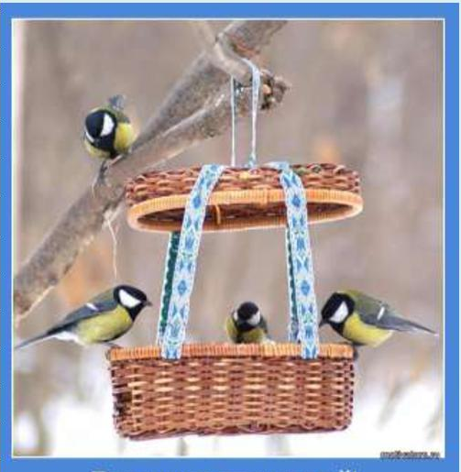
В холодное время года зимующим птицам очень трудно добывать себе пищу. Природный корм исчезает, но потребность в нем возрастает, поэтому многие птицы не могут пережить зиму и погибают. Задача взрослых - прививать детям интерес к живой природе, воспитывать любовь к ней, учить беречь окружающий мир. Надеюсь, что вы выберете подходящий вариант и сделаете кормушку для птиц вместе с вашим ребенком. Ребёнку любого возраста такое занятие будет полезно и интересно.
Об этом нужно помнить!
Зима – суровое время года. Время подумать о птицах. Ведь зимой самое страшное для птиц - не холод, потому что у них вырастает подпушек под перышками. А самое ужасное – голод! Мало корма находят птицы зимой, т. к. насекомые в зимней спячке, плоды, ягоды, семена травы под снегом. Если им не помочь, они могут погибнуть. Кто же поможет птицам? Конечно же мы, люди.
Уважаемые родители! В зимний период птицы особенно нуждаются в нашей помощи и поддержке. Мы можем сделать их жизнь немного легче, если позаботимся о них. Вот несколько советов, которые помогут вам и вашим детям стать настоящими друзьями для птиц.

Правила устройства кормушки
- У кормушки должна быть крыша, иначе корм может быть засыпан снегом или залит дождём.
- Отверстие в кормушке должно быть широким, чтобы птица могла спокойно проникнуть внутрь и покинуть её.
- Кормушку нужно повесить в удобном месте, где птицы смогут легко добраться до корма. Например, подвесить на ветке дерева, разместить на балконе, за окном или закрепить на стене, столбе.
- Края кормушки нужно немного загнуть и заклеить, чтобы получился небольшой бортик — так еда не выпадет и ветром её не унесёт.
- Чтобы сделать кормушку менее вероятной для хищников, её нужно подвешивать на дерево как можно выше, зацепляя за тонкие веточки, по которым хищнику не пробраться.

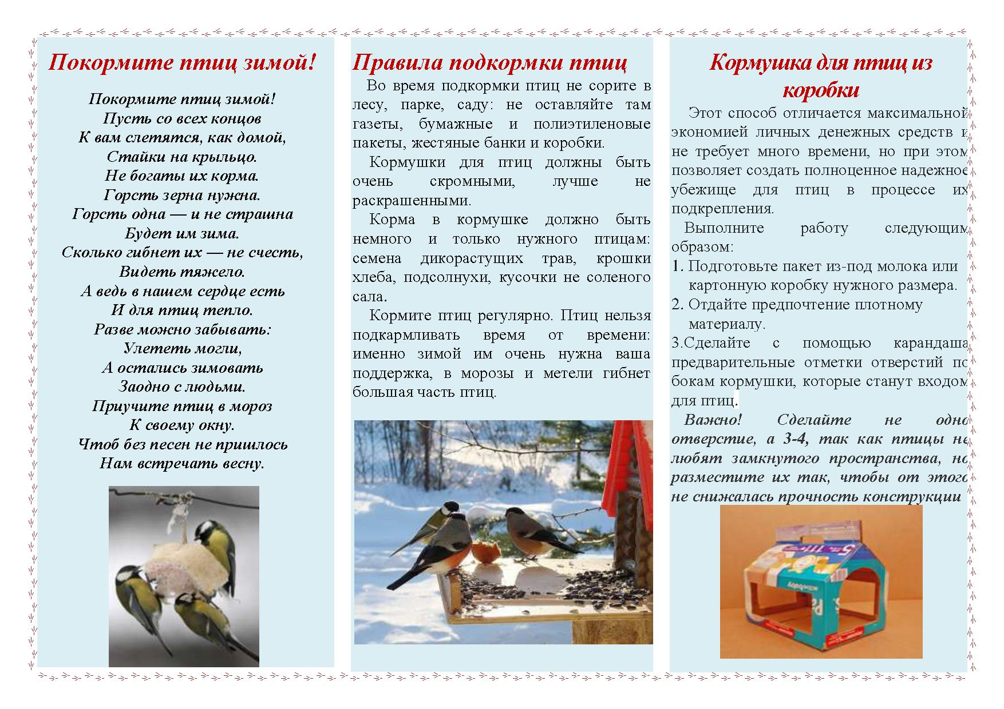
Чем кормить
- Для мелких птиц (воробьёв, чижей, синиц, снегирей, зябликов) можно давать нежареные и несолёные семена подсолнечника, просо, пшеницу.
- Для птиц среднего размера (сорок, ворон, галок, голубей, соек, дятлов, дроздов) можно положить в кормушку варёную перловку или гречку, семена подсолнечника, кусочки свежих фруктов — груш, яблок.
- Чем нельзя кормить птиц: солёные семена, чипсы и орехи, жареная и копчёная пища, хлебобулочные изделия, особенно свежевыпеченные.
- Регулярно пополнять кормушку кормом — лучше делать это каждый день или хотя бы через день, чтобы птицы не испытывали недостатка в пище.
- Наблюдать за птицами — обратить внимание на то, какие виды птиц прилетают к кормушке (синицы, воробьи, снегири, дятлы и другие), изучать их поведение и особенности.
Беседы
- Объяснить детям, почему важно заботиться о птицах зимой. Например, объяснить, что зимой птицы погибают не от холода, а от голода, и кормушка — это стабильный источник пищи.
- Научить детей различать разные виды птиц. Можно рассмотреть иллюстрации зимующих птиц, назвать их, обратить внимание на характерные внешние признаки (окраска перьев, величина, клюв, хвост).
- Провести беседу о бережном отношении к птицам и о необходимости помощи птицам зимой.
Забота о птицах зимой — это отличный способ провести время всей семьёй, а также внести свой вклад в сохранение природы и помочь нашим маленьким друзьям.
Забота о пернатых помогает воспитывать в детях заботливое отношение к окружающей природе.

